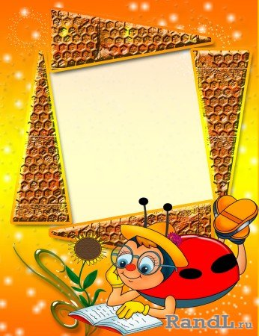

**Муниципальное казенное дошкольное**

**образовательное учреждение**

**Журавский детский сад «Журавлик»**

**Чистоозерного района Новосибирской области**

Проект

**«Трудолюбивая пчёлка»**

**Руководитель проекта**

**Васильева Евгения Дмитриевна**

*.*

Пожалуй, все мы любим мед. На самом деле, что может быть слаще меда! В его ароматных янтарных каплях, будто настой луговых трав, запах липовых рощ, искры солнца. И ещё в них огромный труд удивительных насекомых – медоносных пчел. Из всех живущих на Земле насекомых пчела – одна из самых полезных для человека. Она дает ему мед – чудеснейший из продуктов, целебный, питательный.

Почти все народы Земли с давних времен знают целебные свойства меда. Не только народная, но и современная медицина пользуется медом при лечении различных заболеваний. Притом мед – это ведь не горькая таблетка, а очень приятное лекарство и для детей, и для взрослых. Он восстанавливает силы, мобилизирует защитные средства организма.

Велика польза этих насекомых и для народного хозяйства. Опыляя растения, они повышают их урожай. Если в цветущем саду не летают пчелы, или их не хватает для насыщенного опыления, то завязывается мало яблок и груш, крыжовника и малины. Да и эти плоды и ягоды будут некрупными, менее сладкими.

Трудятся пчелы на полях – жди хороший урожай. Медоносные пчелы частица живой природы, полезнейшие насекомые нашей планеты.

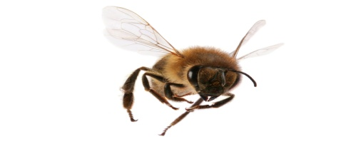

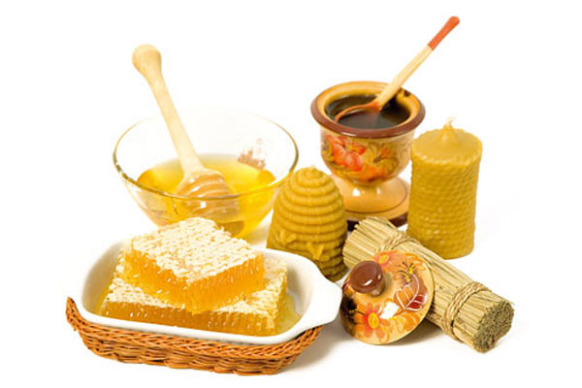

***Вид проекта***: Краткосрочный групповой исследовательский проект с заданным результатом и элементами творчества для детей 5 -6 лет.

Продолжительность проекта: апрель – август.

***Участники проекта:*** Дети старшей группы, родители воспитанников, музыкальный руководитель, физкультурный работник.

***Образовательная область:***экологическое воспитание, познание, художественное творчество, музыка, здоровье, игра.

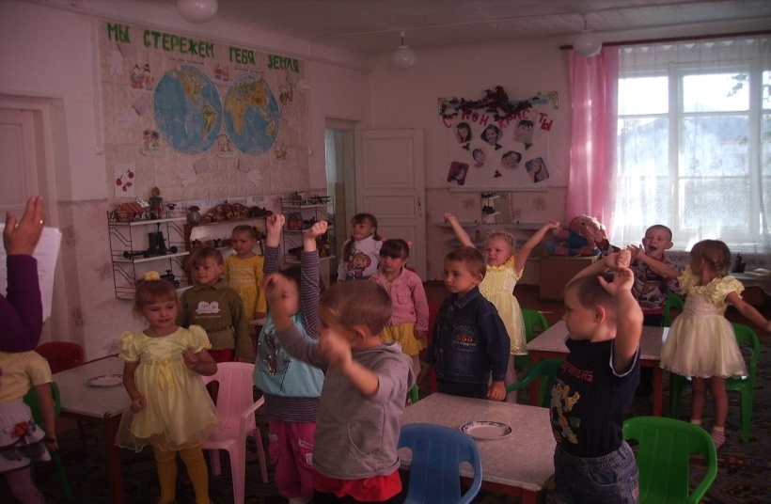

***Актуальность проблемы:*** отсутствие знаний и интереса к жизни насекомых, и их роли в окружающей среде. Проблема ДОУ не обеспечивает формирование интереса к более широкому освещению данной проблемы.

***Причины:***

* Отсутствие знаний у дошкольников о насекомых и их значимости в жизни человека;
* Отсутствие доступной информации (дошкольники не могут искать информацию без помощи взрослого на интересующий их вопрос);
* Родители не придают значимости данному вопросу;

***Обеспечение:*** познавательная, научная и художественная литература (справочники, энциклопедия), интернет, дидактические игры, подбор иллюстраций, продукты пчеловодства( мед, соты, прополис).



***Ожидаемые результаты:***

* Получение знаний о новых интересных фактах из жизни пчел;
* Повышение интереса к наблюдаемым объектам;
* Появилось желание общаться с природой и отражать свои впечатления через различные виды деятельности;
* Сформированы начала экологической культуры;
* Развиваются речевые навыки детей;
* Учатся экспериментировать, анализировать, делать выводы.

***Цель проекта:***

* Познакомить детей с жизнью пчел и их ролью в окружающей среде;
* Организовать систему мероприятий, направленных на создание условий для экологического воспитания дошкольников через реализацию технологии метода проектов;
* Провести просветительную работу о значимости пчел и ценности продуктов пчеловодства.

***Задачи проекта:***

* Расширить представление о значимости пчел в природе и в жизни человека;
* Развивать познавательные и творческие способности;
* Развивать поисковую активность воспитанников;
* Стимулировать желание делиться знаниями друг с другом.

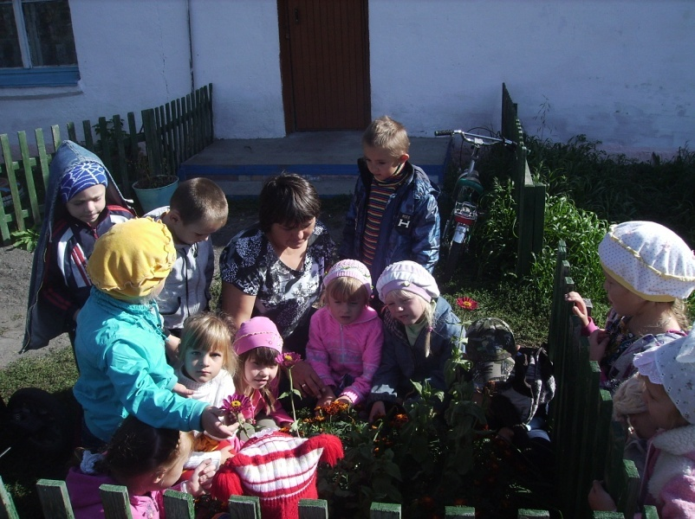

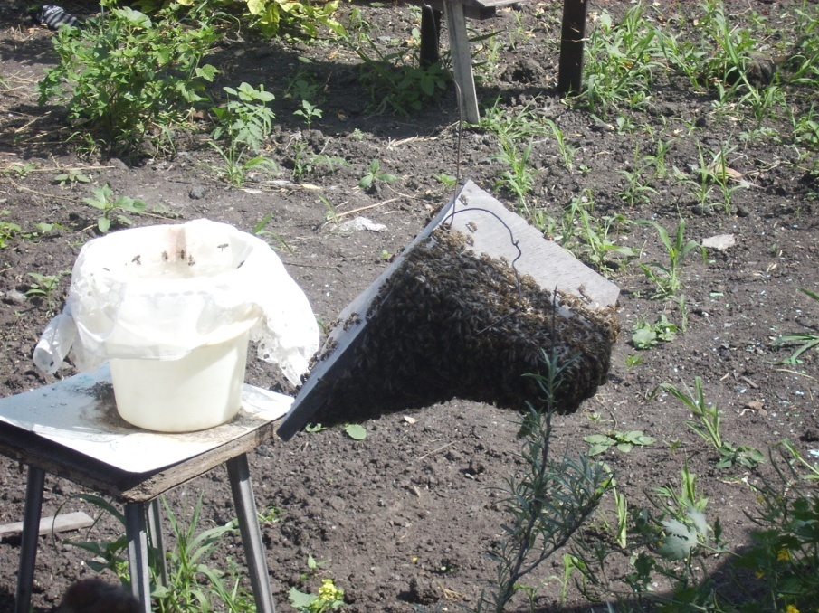

**Этапы.**

***1. Подготовительный***

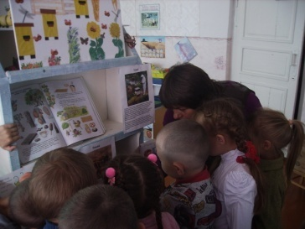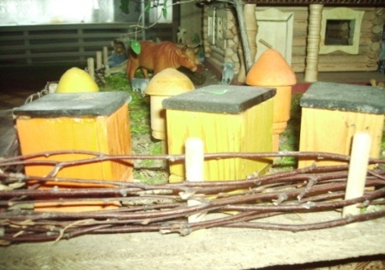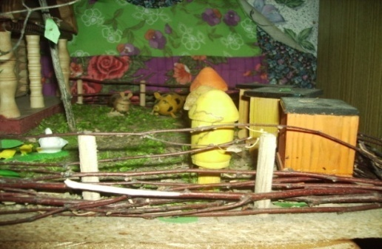

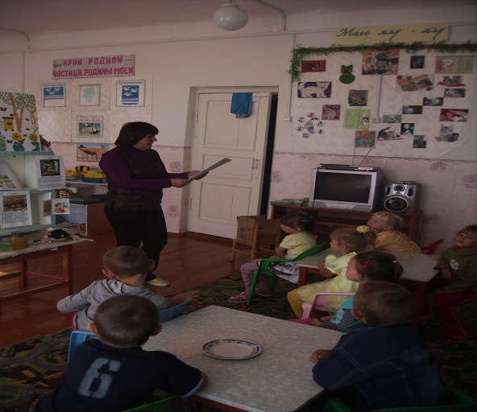

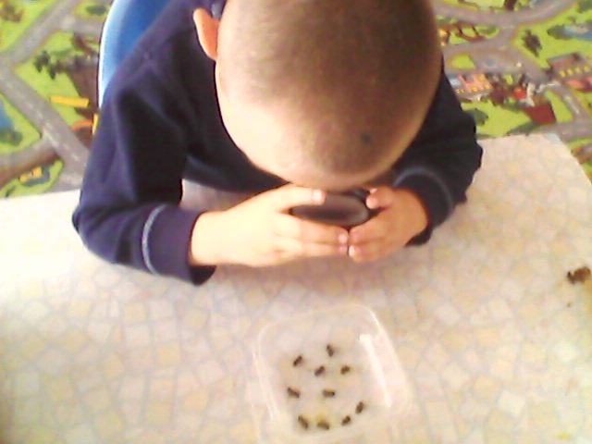

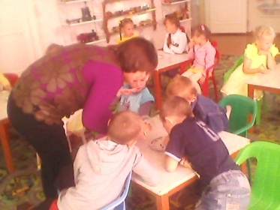***2. Основной этап***

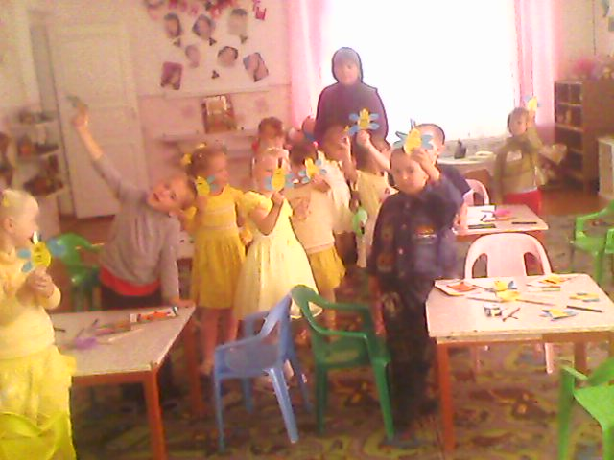

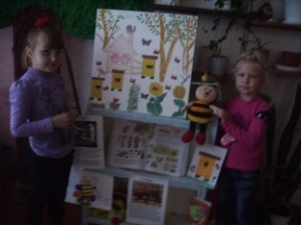

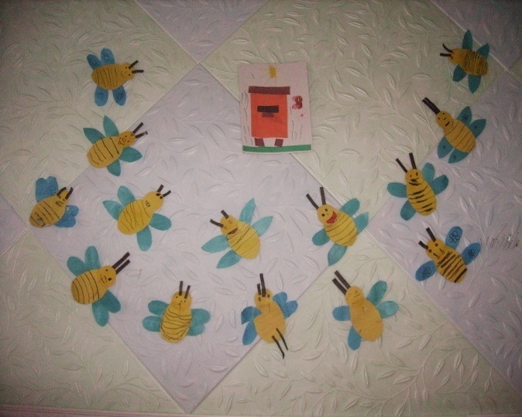

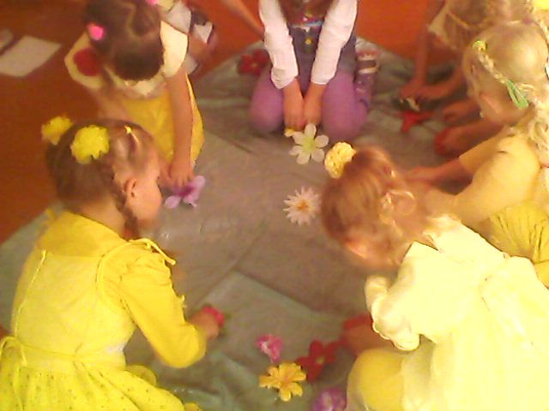

*** 3. Заключительный этап***

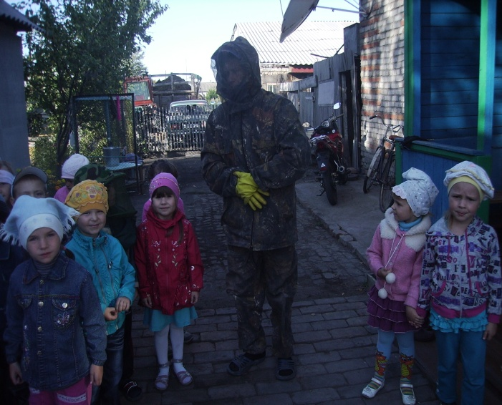

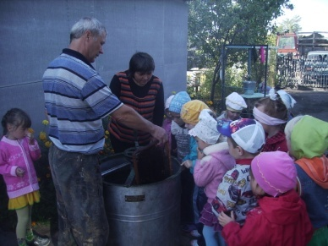

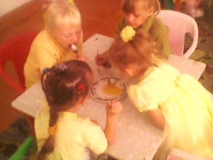

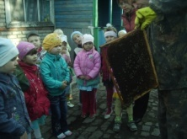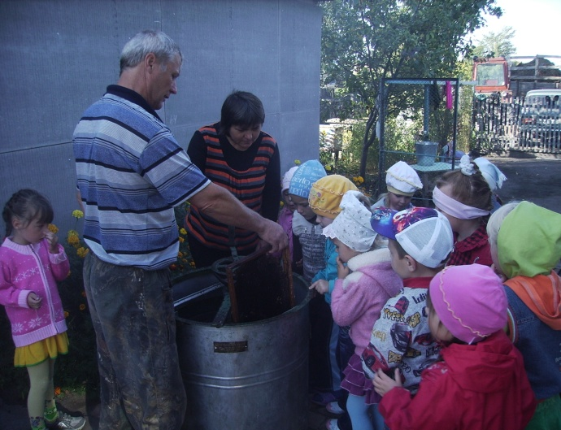

*Мероприятия по реализации проекта.*

|  |  |
| --- | --- |
| Мероприятия | Сроки |
| * Сбор литературы содержащей информацию о пчелах и их роль в окружающей среде; * Подбор иллюстраций к информационным встречам; * Пополнение материальной базы проектной деятельности в группе: изготовление атрибутов, макета « ,подбор сюжетно-ролевых, пальчиковых, дидактических и подвижных игр по теме; * Пополнение библиотеки тематической литературой; * Приобретение продуктов пчеловодства. | Апрель  Май-Август  Август |
| **Работа с детьми:**  **Развитие познавательного интереса**   * *Цикл тематических бесед.*   *«Что дети знают о пчеле».*  Цель: уточнить знания детей о пчелах, питании, передвижении, развивать фразовую речь; активизировать словарь.   * *Познавательные комплексные занятия:*   *«Пчелы».*  Цель: расширение кругозора и экологических представлений.  *«Медовая сказка».*  Цель: продолжать знакомство детей с особенностями жизни пчел и природных взаимодействиях, продуктами пчеловодства их ценными свойствами.  *«Мишутка знакомится с растениями медоносами и медом».*  Цель: уточнить представления о меде, его полезных свойствах, познакомить с некоторыми медоносными растениями; развивать речь детей, обобщать словарь.   * ***Просветительская работа о значимости пчел, ценности продуктов пчеловодства;***   Экскурсия к пчеловоду любителю.   * ***Игровая и театрализованная деятельность.***   *Дидактическая игра «Найди сходство и различие».*  Цель: уточнить главные отличительные признаки насекомых; развивать умение сравнивать, обобщать.  *Дидактическая игра «Помогли пчелкам».*  Цель: развивать внимание детей, закреплять знания о цветах.  *Пальчиковая гимнастика «Трудолюбивая пчелка».*  *Подвижная игра «Медведь и пчелы».*  Цель: развивать умение бегать в разных направлениях, ловкость.  *Подвижная игра «Стрекозы, бабочки, пчелы, кузнечики».*  Цель: закрепить знания о способах передвижения насекомых.  ***Ознакомление с художественной литературой.***   * C:\Documents and Settings\Admin\Мои документы\Мои рисунки\list3.jpgЧтение сказок А.Алина «Нечкебиль», «Пчела и оса» * Чтение рассказа К.Д.Ушинского «Пчелки на разведках».   Цель: учить детей эмоционально воспринимать образное содержание художественного произведения, осмысливать идею, закрепить у детей умение отвечать на вопросы полными предложениями.   * Разучивание стихотворений, поговорок, пословиц про пчел, разгадывание загадок.   Цель: развивать память, моторику, речь, чувство ритма.  ***Изобразительная деятельность.***   * Беседа «Здоровье на крыльях пчелы».   Цель: выяснить, что пчелы играют огромную роль в жизни человека, мед и продукты пчеловодства обладают целебными свойствами.   * Рисование «Пчелиная семья». * Рисование «Пчелка на ветке».   Цель: Учить детей передавать позу сидящей пчелы на ветке. Развивать эстетическое восприятие, фантазию.   * Аппликация «Домик для пчелы». * Коллективная работа «Пасека».   Цель: развивать у детей умение выполнять общую работу. | Апрель  Апрель  Июль  Апрель-Август  Апрель  Апрель  Май  Июнь  Май  Июнь  Июль  Июль  Август  Май  Май |
| * Организация информационной встречи с любителем – пчеловодом; * Вкусно и полезно (продукт пчеловодства в медицине); * Бабушкины рецепты (кондитерские изделия из меда, домашние напитки); * Пчела наш друг, пчела наш враг (правила безопасности рядом с пчелами); * Домашнее задание поделки «Пчелы». | Август  Июль  Август  Июль  июнь |
| * Оформить выставку «Наши друзья пчелы». * Итоговое мероприятие «Матушка пчела».   Цель: знакомить с продуктами пчеловодства их целебными свойствами; учить отгадывать загадки, развивать образное мышление; развивать обоняние.   * Мотивация детей на реализацию новых совместных проектов. | Август  Август |

***Подготовительный этап***

* *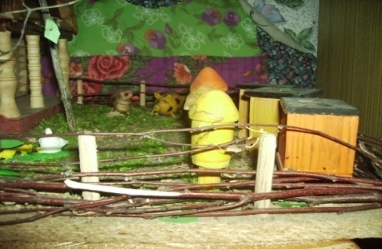Сбор литературы содержащей информацию о пчелах и их роль в окружающей среде;*

**

* *Подбор иллюстраций к информационным встречам;*
* *Пополнение библиотеки тематической литературой;*
* *Пополнение материальной базы проектной деятельности в группе: изготовление атрибутов, макета, подбор сюжетно-ролевых,*

*пальчиковых, дидактических и подвижных игр по теме;*

* *Приобретение продуктов пчеловодства.*

**Основной этап**

**Развитие познавательного интереса**

* Цикл тематических бесед.

*«Что дети знают о пчеле».*

Цель: уточнить знания детей о пчелах,

О питании, о передвижении.

Развивать фразовую речь;

Активизировать словарь.

* *Познавательные комплексные занятия:*

*«Пчелы».*

Цель: расширение кругозора и экологических представлений.

*«Медовая сказка».*

Цель: продолжать знакомство детей с особенностями жизни пчел и природных взаимодействиях, продуктами пчеловодства их ценными свойствами.

*«Мишутка знакомится с растениями медоносами и медом».*

Цель: уточнить представления о меде, его полезных свойствах, познакомить с некоторыми медоносными растениями; развивать речь детей, обобщать словарь.



***Ознакомление с художественной литературой.***

* *Чтение сказок А.Алина «Нечкебиль», «Пчела и оса»*
* *Чтение рассказа К.Д.Ушинского «Пчелки на разведках».*

Цель: учить детей эмоционально воспринимать

образное содержание художественного произведения,

осмысливать идею, закрепить у детей умение отвечать

на вопросы полными предложениями.

* *Разучивание стихотворений, поговорок, пословиц про пчел, разгадывание загадок.*

Цель: развивать память, моторику, речь, чувство ритма



***Изобразительная деятельность.***

* *Беседа «Здоровье на крыльях пчелы».*

Цель: выяснить, что пчелы играют огромную роль в жизни человека, мед и продукты пчеловодства обладают целебными свойствами.

* *Рисование «Пчелиная семья».*
* *Рисование «Пчелка на ветке».*

Цель: Учить детей передавать позу сидящей пчелы на ветке. Развивать эстетическое восприятие, фантазию.

* *Аппликация «Домик для пчелы»*
* *Коллективная работа «Пасека».*

Цель: развивать у детей умение выполнять общую работу

***Игровая и театрализованная деятельность.***

*Дидактическая игра «Найди сходство и различие».*

Цель: уточнить главные отличительные признаки насекомых; развивать умение сравнивать, обобщать.

*Дидактическая игра «Помогли пчелкам».*

Цель: развивать внимание детей, закреплять знания о цветах.

*Пальчиковая гимнастика «Трудолюбивая пчелка».*

*Подвижная игра «Медведь и пчелы».*

Цель: развивать умение бегать в разных направлениях, ловкость.

*Подвижная игра «Стрекозы, бабочки, пчелы, кузнечики».*

Цель: закрепить знания о способах передвижения насекомых.



**

* 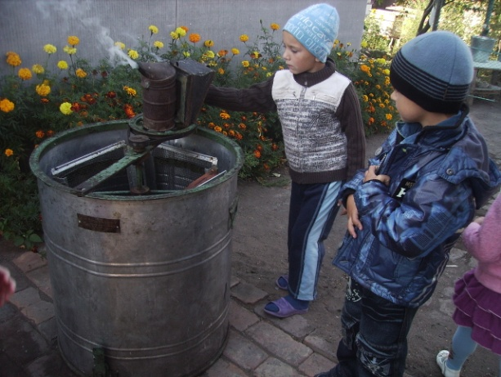***Просветительская работа о значимости пчел, ценности продуктов пчеловодства;***

Экскурсия к пчеловоду любителю.

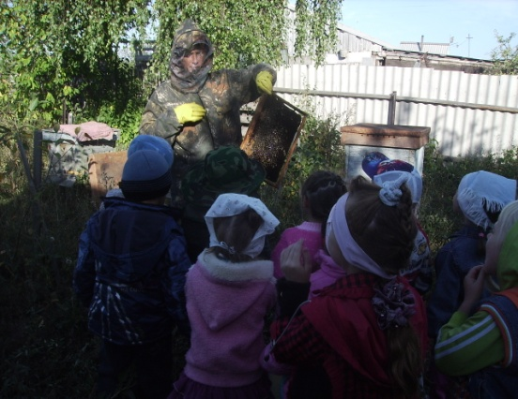

* Пчела наш друг, пчела наш враг (правила безопасности рядом с пчелами);

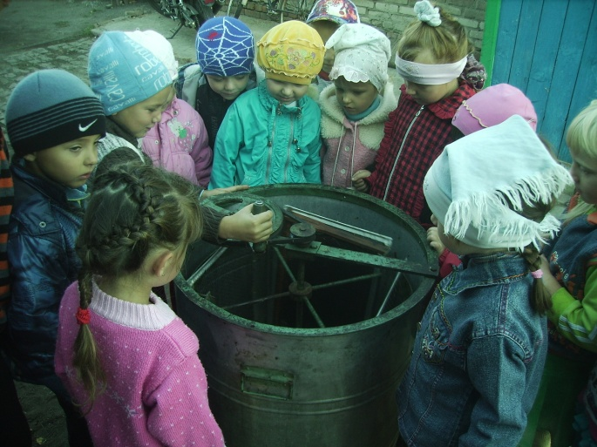

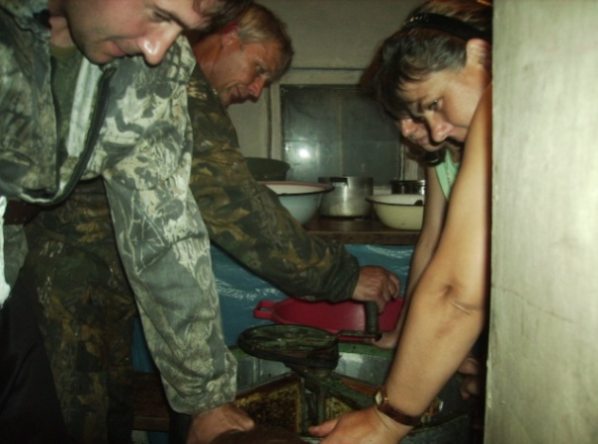**Работа с родителями.**

* Бабушкины рецепты

(кондитерские изделия из меда,

домашние напитки);

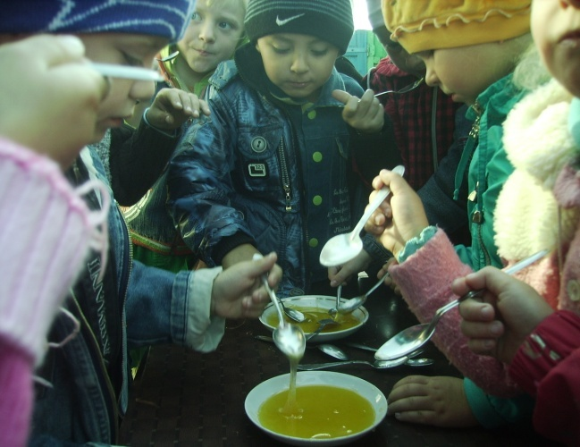

* 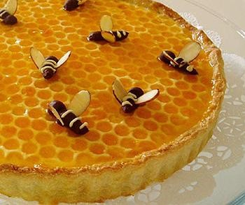Вкусно и полезно

(продукт пчеловодства в медицине);

* Домашнее задание поделки «Пчелы».

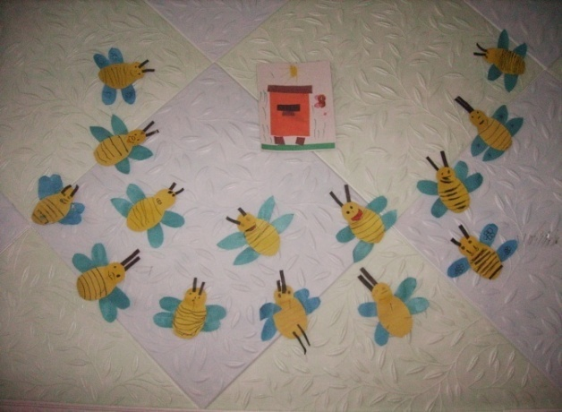

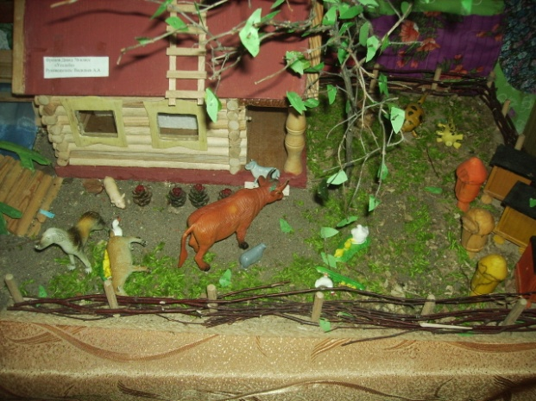

**Заключительный этап**

* Итоговое мероприятие «В гостях у Матушки - Пчелы».

,, В гостях у Матушки – Пчелы ‘’

Цель: расширение кругозора детей в области истории, народных промыслов, традиций и обычаев, связанных с пчелой.

Задачи:

® Ознакомление с историей народных промыслов, традиций, связанных с пчелой.

® Рассказать о роли пчелы, продуктов пчеловодства и жизнедеятельности человека.

® Знакомство с музыкальными и художественными произведениями о пчеле.

Ход мероприятия

Осень на опушке краски разводила. По листве тихонько кистью проводила. Пожелтел орешник, и зарделись клёны. В пурпуре осинки, только дуб зелёный утешает осень: « Не жалейте лето, посмотрите, осень в золото одета!»

*Ведущий:* Прекрасна и грустна осень. Осенью птицы улетают на юг, солнышко начинает угасать, день становится короче, ночь длиннее. Со второго октября ( по народному календарю ) начинается пчелиная девятнина. Уносит пчелиная матка ключи от лета в далёкие, тёплые края. А сами пчёлы прячутся на зиму в ульях. Засыпают крепким сном до лета, и снятся им чудесные сны…

Звучит - ,,Вальс цветов ‘’

П.И.Чайковского.

Чтец :

Зарумянилась вишня и слива, налилась золотая рожь, и как море волнуется нива, и в траве, на лугах, не пройдешь. Солнце всходит высоко над сводом, раскалённых от зноя небес. Пахнет липа душистым мёдом, и шумит полный сумрака лес.

*Ведущий*

Июль на Руси называют месяцем липенем. А почему липенем? Как вы думаете? Да, потому, что липы цвели в это время. А название это от старинного слова ,, лето – лепота”, что означает красота. А мед липовым называют, потому, что пчёлы его с липового цвета собирают и мёд получается прозрачным да светлым. А как осень наступила, слабость человека одолела. И чтобы справиться с этой бедой, не дать болезни одолеть нутро, съедали каждый день по большой ложке мёда. Большая сила в мёде, да и удовольствие в нём! Вот и мы сегодня с вами собирались чайку с мёдом попить, отдохнуть, поиграть, лето тёплое вспомнить, и полезные советы послушать. Сегодня мы вас приглашаем в гости к Матушке-Пчеле.

Ведущая

Здравствуй, Матушка-Пчела.

Откуда и куда летишь? Можно мы на твоей полянке занятие проведём. На предыдущем занятии мы с вами изготовили замечательных пчёлок, которых мы видели на нашей выставке.

Так почему же в народе уважали это маленькое насекомое, и считали неутомимой труженицей? Мы с детьми хотим подробнее узнать о пользе пчелы. Мы пригласили на нашу полянку пчеловода, (фельдшера)

( Выступление гостей )

*Ведущий.* Мы живём в необычном красивом уголке планеты. Здесь невозможно не полюбить родную природу, нельзя не заниматься пчёлами, и не увлекаться столь интересным, полезным и доходным делом, как пчеловодство.

Чтец: Поклоном первых

Поклоном сотым

Без хмеля охмелев среди цветов

Я кланяться готов пчелиным сотам

Красе медовой кланяться готов.

( звучит песня в исполнении детей под мелодию ,, У крокодила Гены)

 В летний зной и при стуже

Мёд целебный нам нужен,

А порой и прополис, и яд,

Если каждый прохожий

Лечит методом схожим,

Сможем хвори изгнать все подряд

Наш совет вам, научиться

Дружбу с пчёлами водить,

Чтоб кашель вас не мучил,

Чтоб здоровым быть!

*Ведущий:*

Удивительно поэтический мир у нашей Матушке - Пчелы.

А давайте мы сейчас это представим и поиграем в игру.

Игра ,, Пчёлки “

Дети врассыпную сидят на карточках. Звучит текст:

Только солнышко проснётся –

пчёлки кружат, пчёлки вьются.

Над цветами за рекою,

над травою луговою

Собирают свежий мёд

И скорей домой несут

В свой далекий теремок

Луговой несут медок.

( На этих словах пчёлки двигаются, занимают свой домик. Если пчёлка занимает не свой домик, ведущий обращается к игроку со словами:

Ты зашёл не в сой домик –

это чужой теремок.

Уноси, пчела медок, ты

к себе в теремок.

*Ведущий:*

Многие русские поэты посвящали пчелам и мёду стихотворения. Вспомним строчки А.С.Пушкина ,, Пчела за данью плевой летит из кельи восковой.

Фет – Пчела

Много притчей связанных с пчелой.

,, Пчелка – божья птаха. ‘’

,, Убить пчелу считалось большим грехом’’

Пчела жалит только грешников.

Пчёлы дружно летят к своим ульям, значит, скоро будет дождь.

Перед засухою пчёлы становятся злее, чаще жалят.

,, Пчёлы сидят на спинках улья – к сильной жаре.

Первый вылет пчелы связан с тёплым началом лето.

Давайте дети споём закличу, да поводим хоровод.

Хоровод.

Ты пчёлонька

Пчела ярая

Ты вылети за моря

Ты вынеси ключики,

Ключики золотые,

 Отомкни летечко,

Летечко тёплое

Лето хлебородное.

Звучит мелодия из мультфильма ,, Вини –Пух ‘’

Появляется медвежонок с горшочком мёда.

Поёт: А зачем на свете пчёлы?

Чтобы делать мёд

А зачем на свете мёд?

Чтобы его есть.

( Поёт)

Мишка очень любит мёд

Почему и кто поймёт?

Непонятно почему

Только нравиться ему

В банке с мёдом есть секрет

Вот мёд есть

И вот его нет!

Здравствуйте! Вы узнали меня? Конечно же, я Медвежонок, пришёл в гости на ваш праздник, потому что очень люблю мёд. А знаете ли вы, почему я называюсь медведь? Слово медведь произошло от того, что медведи залезали

на дерево, а там было дупло с мёдом. К нему они подбирались и лакомились. Увидели это крестьяне и стали называть зверей медведями. Мёд, значит ведают. Медведь ведает, где находится мёд. Давайте все вместе повторим:

Скороговорка:

Мёд в лесу медведь нашёл

 Мало мёду, много пчёл.

Медведь: А теперь я хочу загадать загадку.

1. Маленький, маленький мужичок

Нос – острый топор

( пчела )

1. В тесной избушке,

ткут холсты старушки ( Улей, соты, пчёлы )

1. Что за домик, мне скажите,

Вылетает каждый житель

Кто в том домике живёт

Запасая сладкий мёл?

( Пчела)

Молодцы ребята! Оказывается, вы так много знаете о пчёлах.

Ведущий: Оставайся с нашим медвежонком. Матушка - Пчела приглашает на своё угощение.

Пчела: Я бабушка пчела Деткам мёду принесла. А медок такой хороший, очень вкусный и пригожий. Душистый - ароматный, а на вкус такой приятный. Запивайте чайком из самовара. А мне пора на зимний покой, чтобы набраться сил к новому сезону.

Ведущий: Сон у пчёлки долгий, она всю зиму будет спать, а нам пора с этой полянки уходить. Я надеюсь, что побывать в гостях у Матушки – Пчелы вы узнали много интересного!

Спасибо за внимание!